Министерство образования Республики Беларусь

Учреждение образования

БЕЛОРУССКИЙ ГОСУДАРСТВЕННЫЙ УНИВЕРСИТЕТ ИНФОРМАТИКИ И РАДИОЭЛЕКТРОНИКИ

Кафедра ЭВМ

Отчёт по лабораторной работе №7

на тему: «**Исследование работы мультиплексора**»

Студент группы 450501 Минаковский К.А.

Преподаватель Тимошенко В.С.

Минск 2016

1. **Цель работы**

Целью работы является исследование работы мультиплексора.

1. **Сведения, необходимые для выполнения работы**

Мультиплексором (Multiplexer - MUX) М×1 называют комбинационное устройство с **М** информационными (X0, X1,…,ХМ-1), **К** адресными(А0, А1, ..., АК-1) входами и одним выходом (Y), которое осуществляет передачу сигнала с заданного адресным кодом информационного входа на его выход.

Кроме информационных и адресных входов, мультиплексор содержит вход разрешения, при подаче на который активного уровня мультиплексор переходит в активное состояние. Если на вход разрешения подан пассивный уровень, мультиплексор перейдет в пассивное состояние, при котором сигнална выходе сохраняет постоянное значение независимо от значения информационных и адресных сигналов.

В зависимости от соотношения числа информационных входов М и числа адресных входов К мультиплексоры делятся на полные и неполные. Если выполняется условие М = 2K, то мультиплексор будет полным Если это условие не выполняется, т. е. М < 2К, то мультиплексор будет неполным.

Число информационных входов у мультиплексоров обычно 2, 4, 8 или 16. На рис. 1 представлен мультиплексор 4x1 с инверсным входом разрешения Е и прямым выходом Y, представляющий собой половину микросхемы мультиплексора КР555КП2.

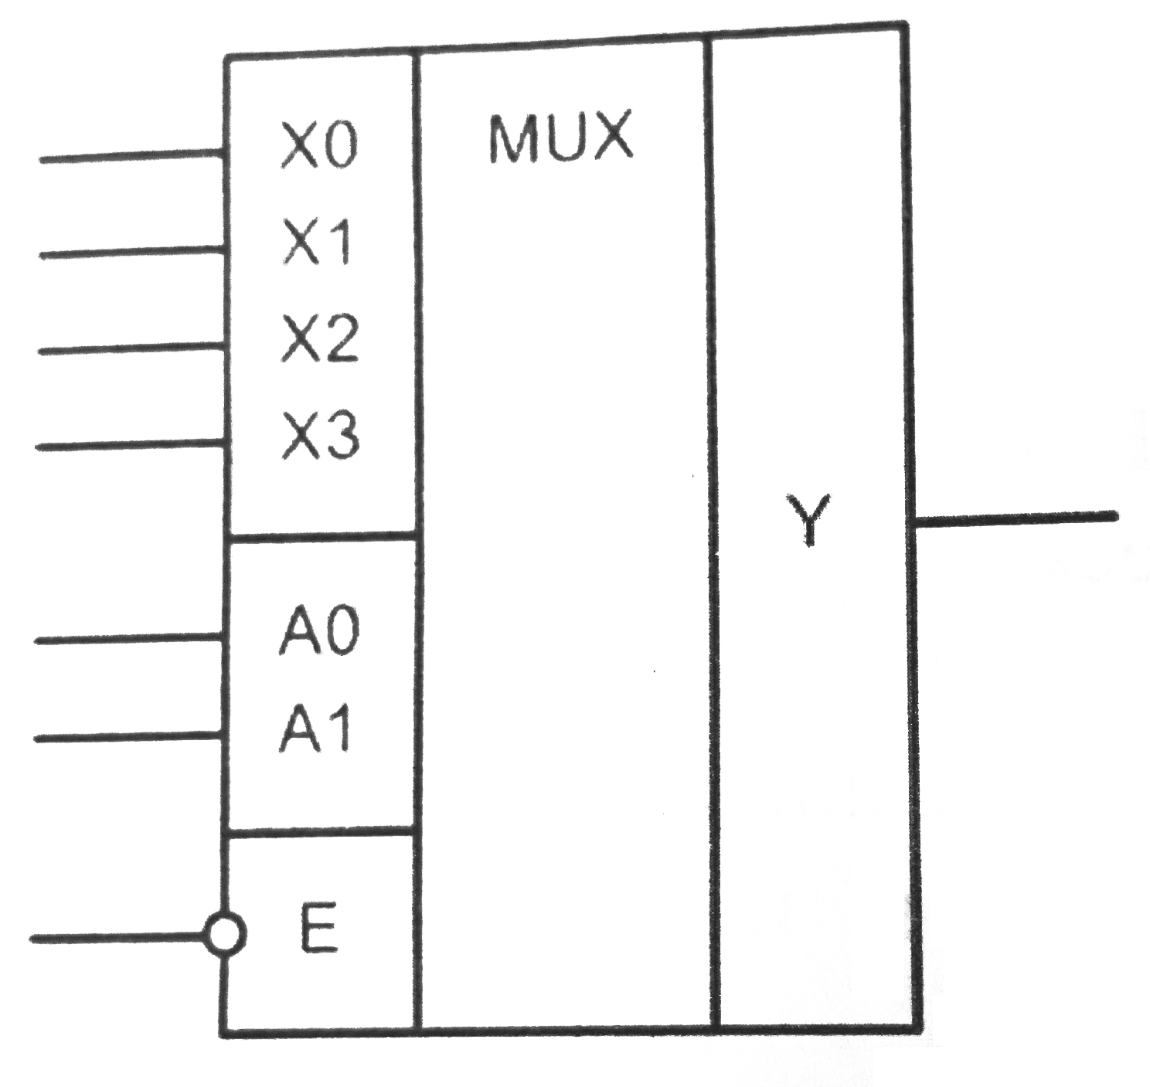

Рис. 1. Условное обозначение мультиплексора 4×1

Выражение для выходной функции такого мультиплексора можно записать в виде:

$Y=E⋀(X0⋀\overline{A0}⋀\overline{A1}⋀X1⋀A0⋀\overline{A1}⋀X2⋀\overline{A0}⋀A1⋀X3⋀A0⋀A1)$,

где X0, X1, Х2, ХЗ - информационные входы мультиплексора;

A0. А1 - адресные входы мультиплексора;

Е - вход разрешения.

Работа мультиплексора описывается таблицей состояний (табл.1).

Таблица 1

|  |  |  |  |  |  |  |  |
| --- | --- | --- | --- | --- | --- | --- | --- |
| E | A1 | A0 | X3 | X2 | X1 | X0 | Y |
| 1 | × | × | × | × | × | × | 0 |
| 0 | 0 | 0 | × | × | × | 0 | 0 |
| 0 | 0 | 0 | × | × | × | 1 | 1 |
| 0 | 0 | 1 | × | × | 0 | × | 0 |
| 0 | 0 | 1 | × | × | 1 | × | 1 |
| 0 | 1 | 0 | × | 0 | × | × | 0 |
| 0 | 1 | 0 | × | 1 | × | × | 1 |
| 0 | 1 | 1 | 0 | × | × | × | 0 |
| 0 | 1 | 1 | 1 | × | × | × | 1 |

**Примечание**: символ × указывает на то, что состояние соответствующего сигнала не имеет значение, т.е. не влияет на состояние выхода.

Микросхемы мультиплексоров можно объединять для увеличения количества каналов. Например, два 4-канальных мультиплексора легко объединяются в 8-канальный с помощью инвертора на входах разрешения и элемента 2И-НЕ для объединения выходных сигналов (рис.2). Старший разряд адреса АЗ будет при этом выбирать один из двух мультиплексоров По входу разрешения.

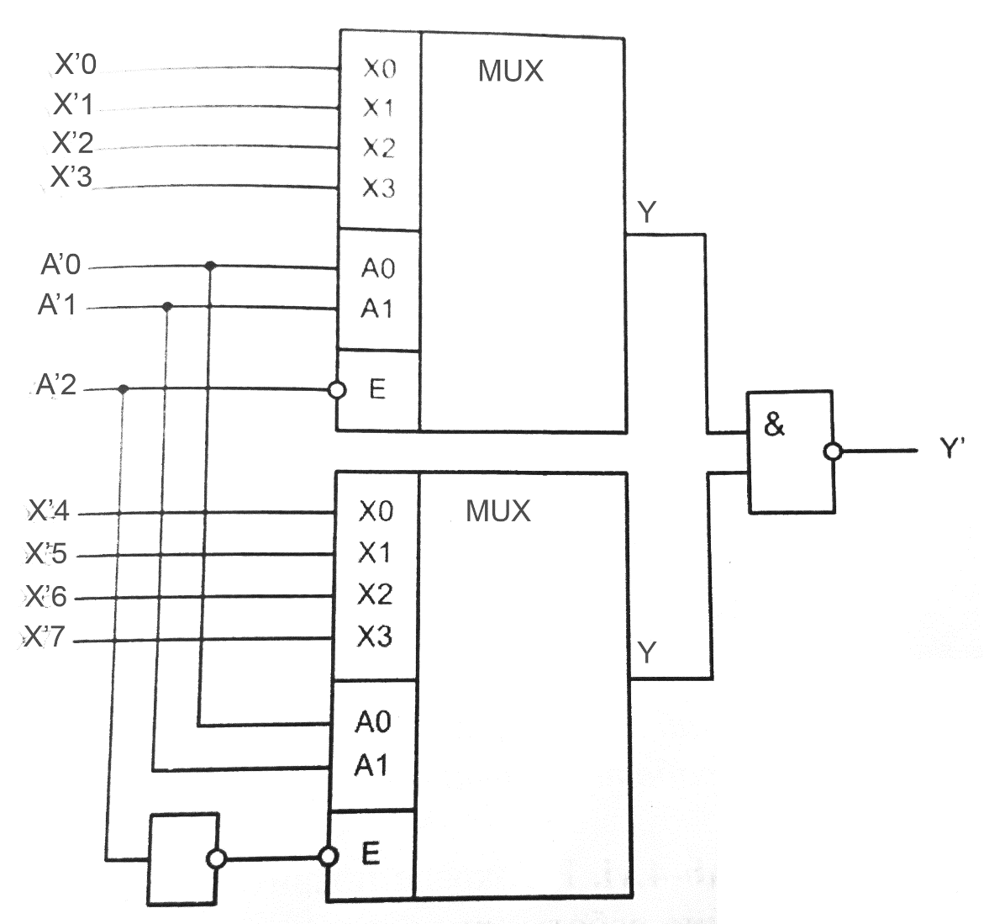

Рис. 2. Схема каскадирования мультиплексоров

Мультиплексоры нашли широкое применение в вычислительной технике в качестве коммутаторов цифровых сигналов. Они используются в компьютерах и микропроцессорных контроллерах для коммутации адресных входов динамических оперативных запоминающих устройств, в узлах объединения или разветвления шин и т.д.

На базе мультиплексоров можно построить различные комбинационные устройства с минимальным числом дополнительных элементов логики. Такой подход используется, например, в микросхемах с программируемой логикой - программируемых логических матрицах.

1. **Исследование РАБОТЫ МУЛЬТИПЛЕКСОРА**

**3.1. E = 0**

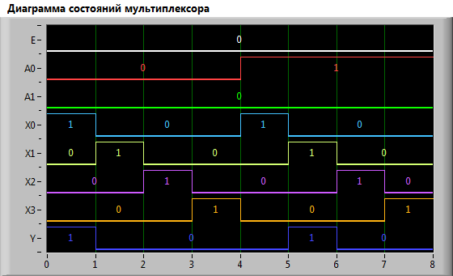

*Рис. 3*

Таблица 2

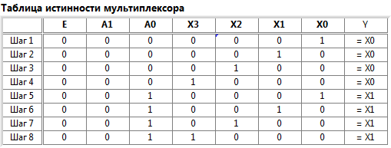

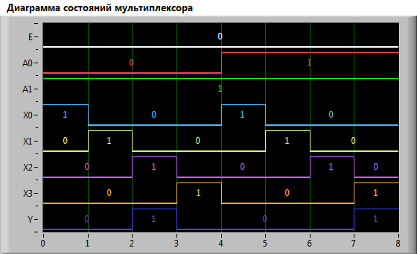

*Рис. 4*

Таблица 3

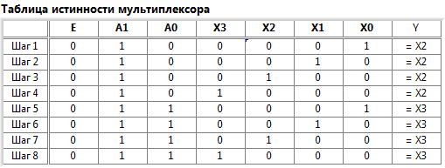

**3.2. E = 1**

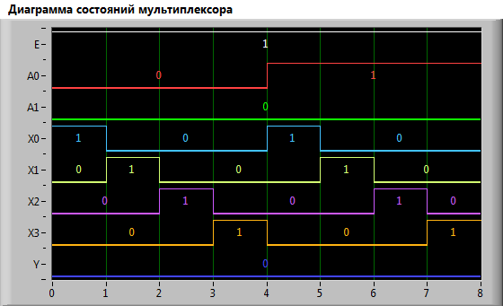

*Рис. 5*

Таблица 4

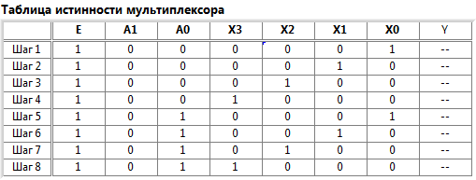

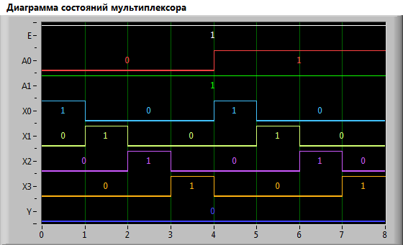

*Рис. 6*

Таблица 5

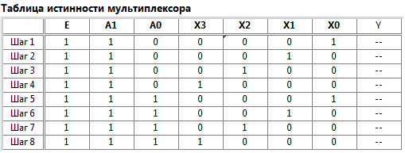

1. **Вывод**

В ходе работы было проведено исследование мультиплексора. Были построены временные диаграммы состояний, получена таблица истинности мультиплексора.

Экспериментальные данные согласуются с теоретическими.